首都医科大学附属北京同仁医院2026年度

招收博士后人员公告
首都医科大学附属北京同仁医院始建于1886年，是一所以眼科学、耳鼻咽喉科学为国家重点学科的大型综合三甲医院。医院分为崇文门院区和亦庄院区，设有82个临床和医技科室，编制床位1759张，职工4200余人。作为首都医科大学第四临床医学院，医院承担着重要的教学任务；首都医科大学北京眼科学院和耳鼻咽喉科学院设在医院内。医院现有博士学位点17个，研究生学位点28个；博士生导师92名，硕士研究生导师227名，国家住院医师规范化培训专业基地16个。医院有耳鼻咽喉头颈科学教育部重点实验室等7个省部级重点实验室、国家眼科诊断与治疗设备工程技术研究中心等6个国家级和省部级工程研究中心，是耳鼻咽喉科学北京市国际科技合作基地和眼科诊疗设备北京市国际科技合作基地。医院是国家耳鼻咽喉科医疗质量控制中心依托单位，全国防盲技术指导组和防聋治聋技术指导组组长单位，作为国际眼库协会会员单位，设有北京同仁眼库。
医院以综合医疗为医院主体，北京市眼科研究所、北京市耳鼻咽喉科研究所、北京市糖尿病研究所为附属科研机构，形成“一院三所”发展格局，成为集医疗、教学、科研、预防、国际交流五位一体的医疗科研联合体。医院拥有中国工程院院士2名，国家杰出青年基金获得者3名，国家优秀青年基金获得者3名，长江学者奖励计划特聘教授2名、青年学者2名，国家万人计划入选者6名，国家级百千万工程人才9名，享受国务院政府特殊津贴专家17名，北京学者4名。
- 博士后招收基本条件
- 爱岗敬业，遵纪守法，诚实守信，无违法犯罪记录；
- 国内外高水平高校或高水平研究机构毕业取得博士学位，获得博士学位原则上不超过3年；
- 原则上年龄在35周岁以下；
- 品学兼优，身心健康；
- 具有高质量研究成果发表者优先考虑。
- 招收人数、招收博士后研究方向、具体招收条件见合作导师简介
- 相关待遇
1、按照国家及医院的有关规定，享受中级职称待遇，并享受医
院相关的科研奖励；
2、为博士后缴纳相应社会保险和住房公积金；
3、提供博士后公寓。
- 报名方式
申请入站人员登录北京同仁医院招聘系统进行网上报名（地址：https://trzp.bjtrhos.cn/zp.html#/）。请在招聘系统中按要求认真填写个人简历，并按要求上传附件。医院常年面向国内外招收博士后人员。
- 联系方式
联系人：孙老师
联系电话：010-58265771、58266286
技术支持电话：17610828851、17731226171
单位地址：北京市东城区东交民巷1号
邮编：100730

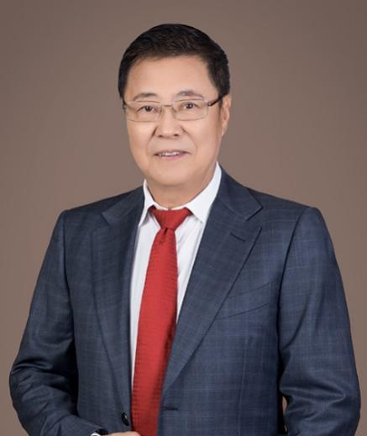
王宁利
王宁利，教授，主任医师、博士生导师，中国工程院院士，中国医学科学院学术咨询委员会学部委员。现任首都医科大学附属北京同仁医院眼科中心主任，首都医科大学眼科学院院长、国家眼科诊断与治疗工程技术研究中心主任，兼任世界青光眼协会主席（全球首位华人学者），中国医师协会眼科分会会长、中国预防医学会公共卫生眼科学会主委。以第一/通讯作者发表SCI论文378篇，他引10008次，其中Cell主刊及Nature、Lancet、 Cell、JAMA、NEJM子刊论文14篇。发表论文总他引35251次，H指数88。连续 11 次入选爱思唯尔“高被引学者”榜，入选21世纪全球眼科领袖榜。承担重大、重点项目16项，组织编写我国各层级眼科学统编教材7部。主编国际专著 3 部。牵头制定共识19部、指南6部、团标1项；共同制定国际指南2部。作为第一发明人授权专利43项，其中发明专利17项；转化转让19项。第一完成人获“国家科学技术进步二等奖”2项、省部级一等奖5项、个人先后斩获“国际防盲协会卓越视觉奖”、“全国创新争先奖状”、“何梁何利基金科学与技术进步奖”、“光华工程科技奖”等。
招收人数：2人
研究方向：重大致盲眼病的防控及青光眼诊疗研究
招收条件：具备独立开展科研工作能力，本领域发表高水平论文1篇以上；JCR Q1文章优先。
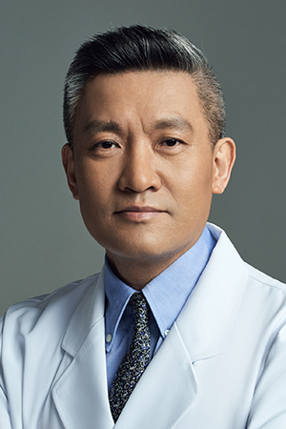
张罗
张罗，教授，主任医师、博士生导师。现任首都医科大学党委副书记、校长，曾任首都医科大学附属北京同仁医院党委副书记、院长。国际欧亚科学院院士、教育部“CJ学者特聘教授”、国家杰出青年科学基金获得者、国家科技创新领军人才、北京学者。现任中国医师协会耳鼻咽喉头颈外科分会会长、中华医学会变态反应学分会候任主任委员和耳鼻咽喉头颈外科分会副主任委员、亚太过敏哮喘和临床免疫联合会（APAAACI）候任主席、Asia Pacific Allergy主编、Allergy副主编、耳鼻咽喉头颈外科学国家质量控制中心主任、过敏性疾病创新药物国家工程研究中心主任、过敏性疾病诊疗技术与器械教育部工程研究中心主任。张罗教授长期致力于慢性鼻病的创新诊疗技术和发病机制研究。主持国家重点研发计划、国家自然科学基金重点项目等课题20余项，以（共同）通讯/第一作者发表中英文文章830余篇，其中在Nature、Nat Med、JAMA等期刊上发表英文文章450余篇；以第一完成人获授权国家发明专利9项，曾获国家科技进步奖二等奖2项（排名第2和第5）、省部级科技进步奖一等奖3项（排名第1）、吴阶平-保罗•杨森医学药学奖、全国优秀科技工作者和中国青年科技奖。
招收人数：3人
研究方向：鼻内镜外科技术和鼻过敏科学
招收条件：具备独立开展科研工作能力，本领域发表高水平论文1篇以上；JCR Q1文章优先。

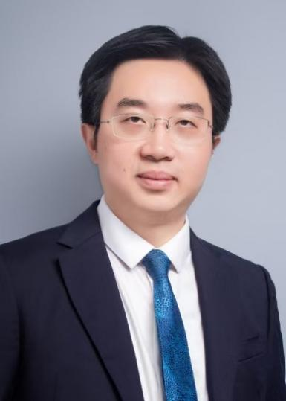
袁进
袁进，教授，主任医师、博士生导师。现任首都医科大学附属北京同仁医院党委副书记、院长。国家科普专家，国家卫健委防盲技术指导组常务副组长，北京市防盲治盲办公室主任兼防盲治盲工作组组长，视觉健康全国重点实验室学术委员会委员，眼部疾病国家临床研究中心学术委员会委员，工信部视听认知健康与智能影像分析评价重点实验室学术委员会委员，中华医学会眼科分会青年委员会副主任委员、中华医学会眼科分会角膜病学组委员，中华医学会专家会员，中国医药教育协会智能眼科学会主任委员、中国医院装备协会眼科专委会副主任委员，APOIS（亚太眼成像学会）委员、ADES(亚洲干眼学会）创始会员，Eye ENT Research执行主编、中华眼科杂志编委，中华实验眼科杂志编委。作为首席承担国家重点研发计划2项，国自然重点基金项目1项，广东省重点研发计划2项、国自然基金面上项目5项。国家万人领军，国家重点研发计划首席，省特支计划科技领军、省级医学领军人才（第一批）、省杰出青年医学人才（第一批）。以第一作者或通讯作者（含共同）在Lancet EClinicalMedicine、Nature Biomedical Engineering、ACS Nano等期刊发表论著过百篇，其中cover article 3篇，ESI高被引3篇，IF大于10论著17篇。牵头制订指南1项，共识3项，标准4项。申请发明专利33项，已授权发明专利20项；授权实用新型专利9项；授权软件著作权10项，成果转化3项（合同金额3.75亿）。以第一完成人获广东省科技进步一等奖、全国高校人工智能和大数据学术创新奖、中国医疗器械创新创业大赛一等奖，第七届医学家年会“十大原创研究领衔者”。
招收人数：2人
研究方向：角膜及眼表疾病；眼科高性能智能成像技术装备；医学人工智能诊断；新型生物修复材料
招收条件：具备独立开展科研工作能力，本领域发表高水平论文1篇以上；JCR Q1文章优先。
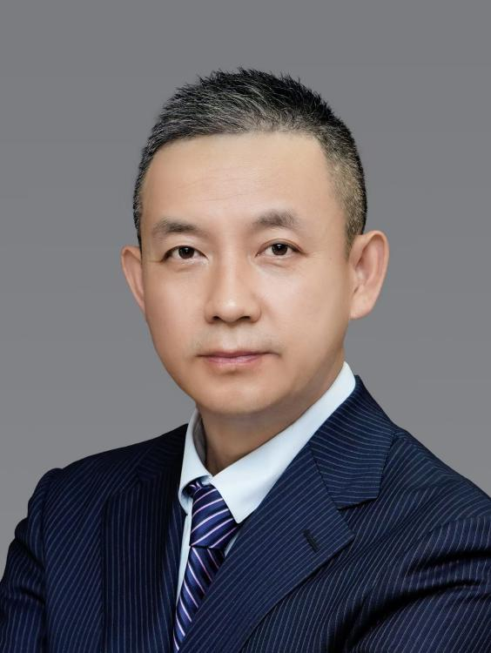
王成硕
王成硕，教授，主任医师、博士生导师。现任首都医科大学附属北京同仁医院常务副院长，北京市耳鼻咽喉科研究所所长，中华医学会变态反应学分会常委兼副秘书长，中华医学会耳鼻咽喉头颈外科学分会鼻科学组副组长，中国医疗保健国际交流促进会过敏医学分会候任主委，中国医师协会耳鼻咽喉头颈外科医师分会常委。亚太过敏、哮喘和临床免疫学会学术委员会委员。主持国家自然科学基金4项，国家重点研发计划2项、省部级项目7项。以通讯作者及一作身份在JAMA、Nat Med、Nat Commun等顶刊发表SCI论文130余篇。获批国内外发明专利12项、实用新型专利15项，荣获日内瓦国际发明展金奖，转化销售额超2亿元。获北京市科技进步奖一等奖2项，二等奖2项，华夏医学科技奖一等奖1项。获批国家杰出青年科学基金，入选首届“青年北京学者”、国家卫生健康突出贡献中青年专家及国家“百千万人才工程”，荣获“人民名医”和北京市先进工作者称号，享受国务院特殊津贴。连续3年入选爱思唯尔全球前2%顶尖科学家榜单。
招收人数：1人
研究方向：慢性鼻病的基础、临床及转化研究
招收条件：具备独立开展科研工作能力，本领域发表高水平论文1篇以上；JCR Q1文章优先。

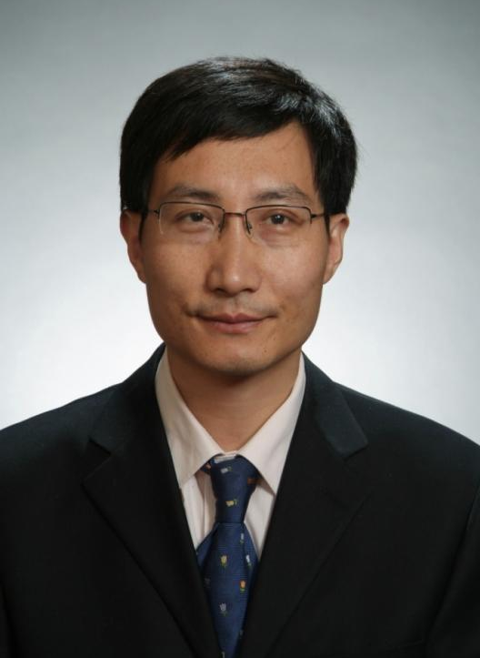
魏文斌
魏文斌，教授，主任医师、博士生导师。现任中华医学会眼科学分会常委、眼底病学组副组长，中国医师协会眼科分会常委、眼底病专业委员会副主任委员，中国罕见病联盟眼科分会主任委员，北京医学会眼科分会主任委员。主持国家自然科学基金重点国际（地区）合作研究项目、首都卫生发展科研专项等国家级及省部级重大课题。以通讯作者在Nature Communications、Signal Transduction and Targeted Therapy、Advanced Science等国际权威期刊发表多篇高水平研究论文。牵头开展基因治疗探索性临床试验，在眼内肿瘤、近视机制与人工智能辅助诊断等方向取得系列创新成果。荣获教育部科技进步二等奖、华夏医学科技奖一等奖、北京市科技进步奖多项。入选国家科技创新领军人才、国家卫生健康突出贡献中青年专家、国家级“百千万人才工程”，荣获全国先进工作者称号。
招收人数：1人
研究方向：眼底病临床与基础研究、眼内肿瘤发病机制与诊治研究、眼科流行病学研究、眼科人工智能研研究
招收条件：具备独立开展科研工作能力，本领域发表高水平论文1篇以上；JCR Q1文章优先。

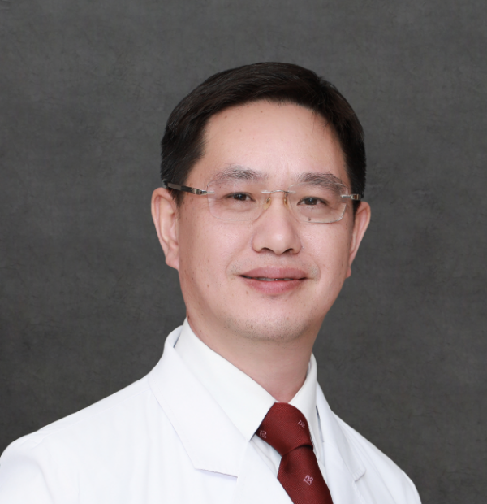
金子兵
金子兵，教授，主任医师、博士生导师。主持国家自然科学基金（重大研究计划、青年A类、青年B类等）8项。中国遗传学会眼科遗传病分会主任委员、中日医学科技交流协会眼科分会副会长/眼科CGT学组组长、中国医师协会眼科医师分会委员、中华医学会眼科分会学组委员、北京医学会眼科分会常委等。在PNAS、Nature Commun、Science Adv、Cell Rep、Science Bulletin期刊等发表多篇论文，封面文章14篇。曾获万人计划科技创新领军人才、百千万人才工程/有突出贡献中青年专家、中国青年科技奖等，第一完成人获省部级自然科学奖一等奖。《IOVS》《Experimental Eye Research》《APJO》编委，为ARVO和APAO等眼科主流国际学会任职服务十余年。
招收人数：2人
研究方向：眼科细胞基因治疗
招收条件：具备独立开展科研工作能力，本领域发表高水平论文1篇以上；JCR Q1文章优先；在视网膜研究方面具有三年以上经验,围绕视网膜疾病模型或生物力学方面有较好的前期成果。

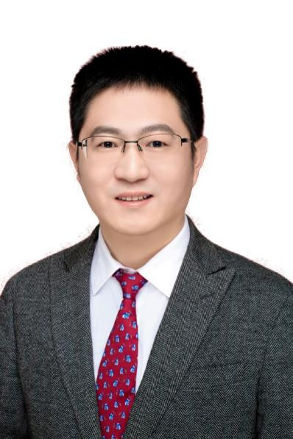
侯胜平
侯胜平，教授，研究员、博士生导师，现任北京市眼科研究所所长。CJ学者特聘教授/青年学者、国家优青、国家百千万人才工程及突出贡献中青年专家、青年北京学者，以通讯或第一作者在Nature/Science/Cell/JAMA系列子刊（Nat Genet、Nat Aging、Sci Adv、JAMAPediatr），Cell Mol Immunol、PNAS、Genome Biol等发表80余篇SCI论文（ESI热点论文1篇，高被引论文3篇，封面3篇），代表论文被 Nature 系列杂志主编推荐为“研究亮点”，成果入选2024年度中国罕见病&儿科领域十大医学进展。主持国家重点研发计划、国家自然科学基金重点项目、优青等20余项课题，获国家科技进步二等奖1项、中华医学科技进步一等奖等省部级一等奖3项；入选全球前2%顶尖科学家榜单，担任中国老年学和老年医学学会眼科学分会副主委兼总干事、国际葡萄膜炎学会委员等。
招收人数：3人
研究方向：重大致盲眼病的基础及临床转化
招收条件：以第一作者发表JCR-Q2区以上文章，在免疫性眼病方向具有三年以上经验,在免疫性致盲眼病的基础及临床转化研究中有较好的前期成果。本科专业临床医学或相关医学专业(五年制)，硕士专业眼科学方向，博士毕业于985高校或教育部共建高校（专业不限）。

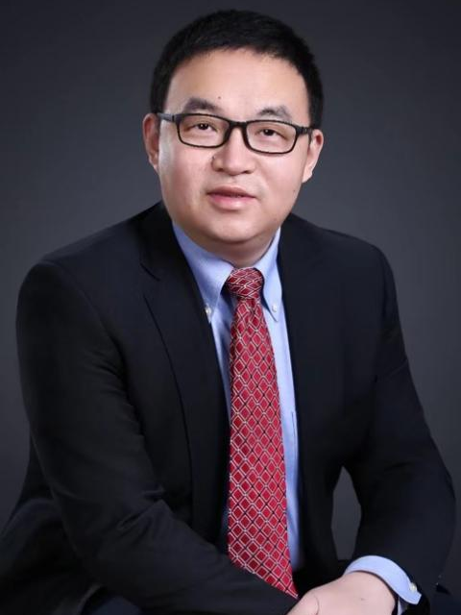
接英
接英，教授，主任医师、博士生导师。现任首都医科大学眼科学院副院长、首都医科大学附属北京同仁医院眼科主任、北京同仁医院角膜及眼表疾病学科带头人。入选国家科技创新领军人才、“十四五”国家重点研发专项首席科学家、青年北京学者、北京市高创人才，享受国务院政府特殊津贴。承担“十四五”国家重点研发计划、工信部制造业高质量发展专项、国家自然科学基金等14项省部级以上科研项目。以第一/通讯作者发表SCI论文100余篇，其中包括《JAMA Ophthalmol》等业界顶级期刊。主编/主译专著4部，作为核心成员制定行业标准、指南及共识等10余部。成果获得北京市科学技术进步奖一等奖1项，中国中西医结合学会科技进步一等奖1项。获批自主知识产权专利30余项。担任国际眼表泪膜协会中国分会副主席、亚洲干眼协会创始委员、中华变态反应学会鼻眼过敏学组副组长、中国医药教育协会眼科专业委员会副主任委员、中国医学装备协会眼科专业委员会副主任委员、中国医师协会眼科医师分会第五届委员会角膜病专业委员会委员、中国医师协会医学科学普及分会第二届委员会。眼科科普专业委员会委员等。现任《中华眼科医学杂志》《眼科》编委，《中华眼科杂志》《中华实验眼科杂志》通讯编委，《Allegry》《Stem Cell Research & Therapy》等审稿人。
招收人数：1人
研究方向：眼表及角膜病的基础和临床转化研究
1）眼表疾病的发病机制研究及诊疗方式创新；
2）自身免疫性眼病发病机制、免疫细胞在眼表微环境中的作用；
3）人工角膜及眼表修复生物材料制备及性能研究；
4）重度角膜及眼表疾病手术治疗新术式。
招收条件：
1）在上述研究方向有研究基础者或眼科学、材料学及免疫学背景者优先考虑；
2）能够独立设计并开展研究工作、撰写文章，熟悉常用研究方法。

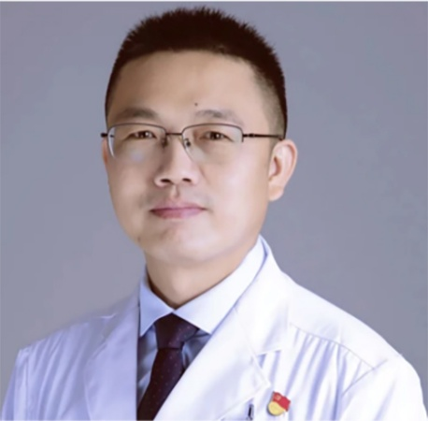
李仕明
李仕明，教授，主任医师、博士生导师。首届国家优秀青年医师，现任首都医科大学附属北京同仁医院医学视光中心主任，临床流行病学和循证医学联合教研室主任。医学博士，流行病学博士后，美国哈佛大学医学院眼病遗传学博士后。扎根临床一线20余年，擅长各类屈光不正的手术矫正和儿童近视的预防矫治，年门诊量12000余人、年手术量2000余台，提出“远视储备"概念并验证其临床价值。致力于探索屈光不正发生机制、危险因素和早期干预策略。组织实施了我国第一个儿童屈光发育及近视队列研究即“安阳儿童眼病研究”，对临床常见近视干预措施进行了系统的循证医学研究评估，主编《循证眼科学》及《全国儿童青少年近视防控系列手册》。研发远像光屏、智能监测眼镜等近视防控技术，推动0.01%阿托品临床试验及上市，相关成果写入国内外眼科临床指南。现任全国防盲技术指导组委员、北京慢性病防治与健康教育研究会主任委员、中国医师协会循证医学专业委员会常委及眼科学组副主任委员、中华预防医学会公共卫生眼科学分会委员和北京预防医学会公共卫生眼科学委员会常委等。作为执笔人完成两版我国《近视防治指南》及3项专家共识，成果写入欧美指南。主持国自然3项、省部级课题 6项，主编著作3部，获专利11项，转化推广2项，发表学术论文135篇，以通讯或第一作者在JAMA Pediatrics、JAMA Ophthalmology等国际知名期刊发表文章56篇，第二完成人获教育部科技进步一等奖。入选“全球40位40岁以下最具影响力的眼科医师”、北京市科技新星、北京市杰青、北京青年五四奖章等奖项，连续三年入选欧洲Expertscape评选的“全球近视领域顶级专家”和“全球前2%顶尖科学家榜单”。
招收人数：1人
研究方向：近视防治与屈光发育机制的基础与临床研究
招收条件：
1）具备眼科学、视光学、生物医学、公共卫生或相关专业的博士学位；
2）具备良好的英文阅读、写作与交流能力，扎实的科研基础，能够独立开展实验设计、数据分析与论文撰写，具备良好的学术道德、团队合作精神与跨学科交流能力；
3）掌握细胞与分子生物学实验技术、动物模型构建、临床数据分析、统计学方法或影像学分析等技能；
4）以第一作者在SCI收录期刊发表过相关领域研究论文；
5）具有近视、屈光发育、眼视光疾病等相关领域的研究经验者优先。
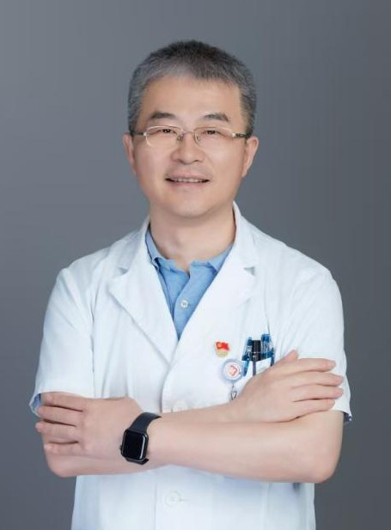
李树宁
李树宁，教授，主任医师、博士生导师。现任中华医学会眼科分会青光眼学组秘书，北京围手术期医学研究会眼科专业委员会副主任委员兼秘书长，北京市眼科专业医疗质量控制和改进中心专家委员会委员。长期致力于青光眼的临床及基础研究，围绕原发性闭角型青光眼的发病机制、诊疗模式及预测模型开展系统研究。主持国家自然科学基金面上项目4项、首都卫生发展科研专项2项及高层次公共卫生技术人才建设项目1项。在 American Journal of Ophthalmology、British Journal of Ophthalmology、Clinical and Translational Medicine 等权威期刊以第一/通讯作者发表多篇高水平论文。牵头开展多项临床队列与转化研究，在闭角型青光眼危险因素评估、人工智能辅助分型及治疗预后等方面形成系列成果。获授权国家发明专利2项、实用新型专利1项。
招收人数：1人
研究方向：青光眼的临床和基础研究
招收条件：曾发表3篇5分以上SCI文章，研究方向不限。
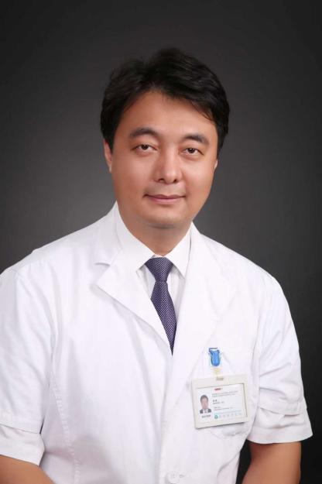
田磊
田磊，教授，研究员、博士生导师，香港理工大学访问学者。以第一作者或通讯作者在Lancet Reg Health West Pac、JAMA Ophthalmol、IOVS等国际权威期刊发表SCI论文60余篇；先后主持国家自然科学基金3项、省部级科研项目5项；获批“北京市高层次创新创业人才支持项目”等人才项目8项；主编/译眼《同仁干眼诊疗》等眼科专著3部。作为第一发明人获授权国家发明专利14项，并实现多项干眼与视光诊疗产品的成果转化。
招收人数：2人
研究方向：眼表及视光疾病发病机制及新型诊疗策略研究
1）探究 AIM2 炎症小体在干眼症等眼表疾病发病机制中的作用；
2）分析角膜生物力学性能异常与角膜扩张性疾病进展的关联；
3）研发新型纳米载药系统并应用于干眼治疗；
4）揭示氧化应激在干眼及角膜疾病发病过程中的分子机制。
招收条件：
- 在上述研究方向有研究基础者或眼科学、材料学、生物技术、免疫学等背景者优先考虑；
- 熟悉实验室操作流程，熟练掌握 WB、PCR等分子生物学实验技术，具备扎实的实验操作功底；
- 拥有细胞培养、ELISA、蛋白提取与纯化、分子克隆等实验经验者优先考虑。

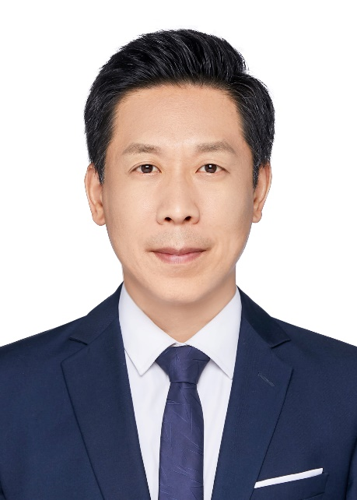
梁庆丰
梁庆丰，教授，主任医师、博士生导师。现任中华医学会眼科学分会角膜病学组委员，中国医师协会眼科医师分会角膜病专业委员会委员，《中华眼科杂志》等期刊通讯编委。长期致力于角膜感染与修复研究，聚焦病原学、免疫调控与组织工程再生。主持国家自然科学基金面上项目4项，参与承担国家重点研发计划“病原学与防疫技术体系研究”专项。入选首都公共卫生高层次领军人才、开发区新创工程领军人才培养计划及北京市百千万人才工程。在Microbiome、EBioMedicine、Acta Biomaterialia等高水平期刊以通讯作者发表多篇论文，在病原检测、免疫干预、角膜仿生修复及人工智能辅助诊断等方面取得系列创新成果。主编《裂隙灯显微镜临床应用与照相技巧》等专著3部，获授权国家发明专利1项。
招收人数：1人
研究方向：角膜感染与修复研究
招收条件：
1）应届博士毕业生；
2）博士期间以第一作者身份在本专业期刊发表SCI论著1篇及以上；3）在微生物领域具有较为丰富的科研经验及较强的科研能力。

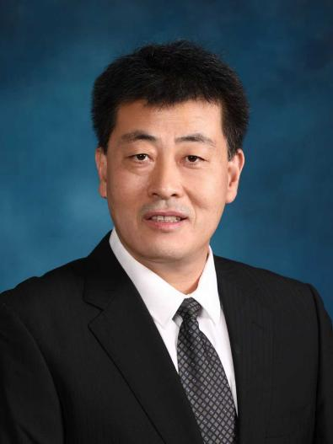
万修华
万修华，教授，主任医师、博士生导师。现任中华医学会眼科学分会眼视光学组委员，中国医师协会眼科医师分会白内障专委会委员，中国医师协会眼科医师分会防盲与低视力专委会委员，中国医疗保健国际交流促进会眼科学分会常委,中国医学装备协会眼科专委会委员，全国卫生产业企业管理协会健康医学分会副会长，北京中西医结合眼科疑难病专家会诊中心副主任委员，北京市党外高级知识分子联谊会常务理事，北京市“科技新星”“扬帆计划”获得者。从事眼科临床33年，年门诊量2-3万，年手术量1万余，共白内障、近视眼眼内镜ICL手术20余万例，发表论文209篇，第一/通讯作者178篇，SCI论文62篇，主编、副主编及参编10余部眼科学术专著，以第一申请人承担“国家自然科学基金”面上项目3项（2项在研）及其它课题10余项，以第一申请人获得国家专利6项。2017年中国健康促进会第三届德艺双馨“人民好医生”，2021年中国医师协会第十二届“中国优秀眼科医师”，2025年人民日报第七届“国之名医”。
招收人数：1人
研究方向：白内障、高度近视眼
招收条件：已取得或即将取得眼科学、材料科学、生物医学工程等相关领域博士学位；具备扎实的专业基础和较强的科研创新能力；在国内外主流期刊有研究成果发表者优先。

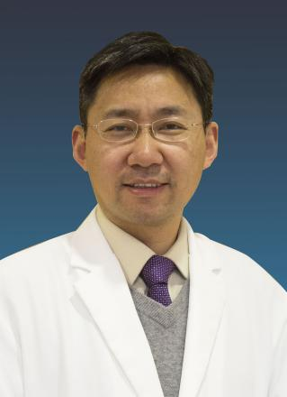
陈晓红
陈晓红，教授，主任医师、博士生导师。现任首都医科大学附属北京同仁医院甲状腺头颈外科党支部书记、头颈肿瘤与甲状腺外二科主任，中华医学会耳鼻咽喉头颈外科学分会副秘书长及头颈外科组副组长，北京市抗癌协会头颈肿瘤分子诊疗专业委员会主任委员。长期致力于头颈肿瘤，尤其是腺样囊性癌发生发展、肺转移机制及遗传性肿瘤发病机制的系统研究，擅长头颈微创与功能保全外科。主持科技部国家重点研发计划项目1项、国家自然科学基金项目6项、北京市科技计划重点研发项目及多项省部级课题。入选北京市高层次公共卫生技术领军人才、北京市“十百千”百级人才。荣获中华医学会科技进步二等奖。主编《甲状腺探秘》等专著，担任多部国家级规划教材副主编。以第一或通讯作者发表论文160余篇，其中SCI收录60余篇；获授权发明专利1项、实用新型专利7项，完成颅底外科手术导航系统医学转化1项，主持多项甲状腺相关临床试验。
招收人数：1人
研究方向：头颈肿瘤发病机制研究与转化
招收条件：有肿瘤相关基础研究经验，并发表过高质量学术期刊者优先。
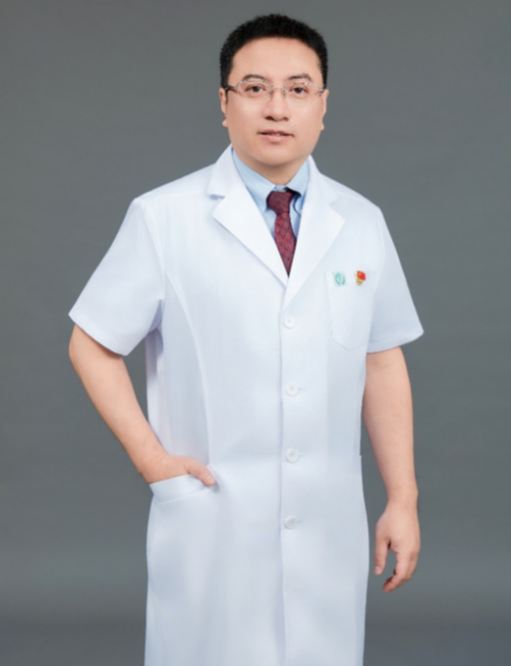
张洋
张洋，教授，主任医师、博士生导师。现任首都医科大学附属北京同仁医院头颈外科党支部书记、头颈肿瘤与甲状腺外一科主任，中华医学会耳鼻咽喉头颈外科学分会青年委员会副主任委员、中国医师协会耳鼻咽喉头颈外科分会头颈学组副组长、中国医疗保健国际交流促进会肿瘤整形外科分会副主任委员。长期致力于头颈外科肿瘤的临床及基础研究。主持国家自然科学基金等国家级及省部级课题10余项。以第一或通讯作者在Nature Communications、Cancer Research、Molecular Cancer等期刊发表SCI论文30余篇，总影响因子192.24分。牵头编写《头颈部鳞状细胞癌免疫检查点抑制剂治疗专家共识》等临床指南。获北京市科技新星、北京市高层次卫生技术人才学科骨干、中华医学会医学科技二等奖、“国之名医”、“北京市优秀医师”、北京市高创计划“登峰人才”等荣誉。授权专利及软著3项。
招收人数：1人
研究方向：头颈外科肿瘤的临床及基础研究
招收条件：
- 期间以第一作者发表JCR 1区论文至少1篇（单篇IF＞10分者优先）；
- 能独立设计并完成课题，具备申报博士后基金或国家级课题的能力；
- 英语流利，能熟练进行学术交流与论文撰写；
- 对头颈肿瘤研究有浓厚兴趣，具备良好科研素养、创新思维和团队精神；
- 具有细胞生物学、生物信息学等实验经验者优先。
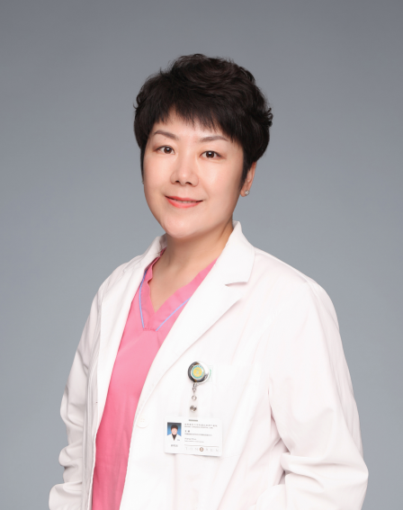
王硕
王硕，教授，研究员、博士生导师。现任首都医科大学附属北京同仁医院临床听力中心主任、医院防聋办公室副主任（主持工作）、北京市耳鼻咽喉科研究所副所长、北京市耳鼻咽喉科研究所项目负责人，兼任中国医疗保健国际交流促进会听力学分会副主任委员兼秘书长。长期致力于听觉医学与言语康复研究，聚焦听觉中枢代偿机制与内耳靶向治疗。主持承担国家重点研发计划课题、国家自然科学基金等国家级及省部级课题14项。入选北京市科技新星、高层次公共卫生技术人才、北京市卫生健康系统高层次人才，获评北京市优秀指导教师。以第一或通讯作者在听力学、神经科学领域发表中英文论文80余篇，其中多篇发表于JCR Q1区期刊。主编国家卫健委“十三五”规划教材《听力学实训教程》，在防聋治聋技术与公众科普方面具有重要影响力。
招收人数：1人
研究方向：
- 听觉与认知脑区代偿机制研究；
2）基于外泌体的内耳靶向递药研究。
招收条件：
1）听力学、神经认知科学、神经生物学、耳科学专业博士；
2）SCI论著中须至少发表过1篇JCR分区Q1区或2篇JCR分区Q2区的文章，有青年基金可扩大年龄限制；
3）与导师课题组选择有共同兴趣的课题，开展科学研究，能够独立开展课题研究工作，协助参与管理课题组事务。

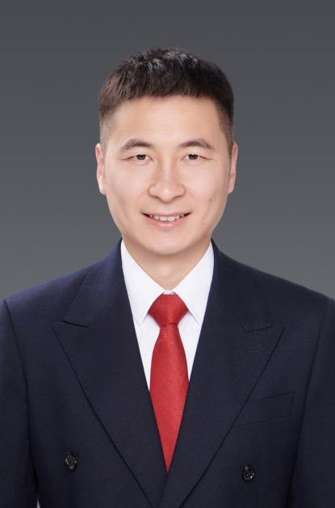
王明
王明，现担任Allergy杂志编委、《耳鼻喉科头颈外科学》数字教材编委。主持国家自然科学基金及北京市课题项目9项，入选北京市高层次创新创业人才支持计划、北京市医院管理中心青苗人才计划、北京经济技术开发区亦麒麟-优秀人才、北京同仁医院青年杰出人才。依托国家杰青团队，从事慢性鼻病基础-临床研究，着重解决临床诊疗中面临的关键难题。以第一或通讯作者在JAMA、Science Bulletin、JACI、Allergy、EMBO J等期刊发表论文30余篇，其中影响因子>10文章10篇，单篇最高引用142次，文章入选Wiley中国高贡献作者奖。参与制定指南2部。获授权专利5项，助推企业获批新药IND一项。研究成果获北京市科学技术进步一等奖1项。
招收人数：1人
研究方向：鼻黏膜慢性炎症的调控与干预
招收条件：
1）已获得博士学位（免疫学、分子生物学、细胞生物学、生物信息学、干细胞医学）；
2）具有扎实基础研究背景，近五年在相关领域权威期刊发表论著（Q1区，影响因子10分以上优先）；
3）具备独立开展科研项目能力及团队协作精神。

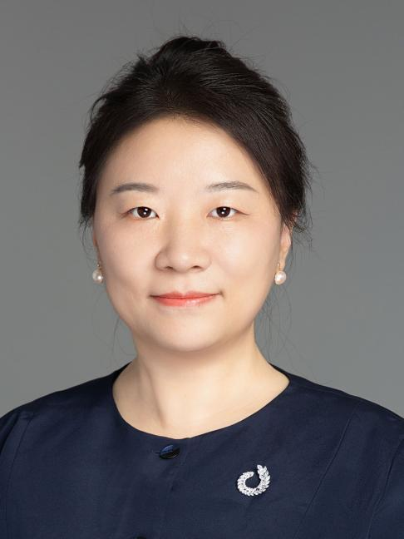
闫冰
闫冰，现任中华医学会变态反应学会鼻眼过敏性疾病学组学术秘书、中国医疗保健国际交流促进会过敏医学分会委员、中国医药生物技术协会组织生物样本库分会耳鼻咽喉头颈外科学组副组长。长期致力于过敏性疾病机制与转化研究，聚焦药物靶点筛选、慢性鼻窦炎免疫学机制及人工智能辅助诊疗技术研发。主持承担国家自然科学基金等国家级及省部级科研项目13项。在JAMA、Nature Medicine等国际顶尖期刊发表SCI论文40余篇。担任北京市科学技术委员会科技项目评审专家、北京市医药卫生科技创新成果转化评审专家，在过敏医学与交叉学科领域具有扎实的研究基础和学术影响力。
招收人数：1人
研究方向：
1）过敏疾病药物靶点筛选；
2）慢性鼻窦炎免疫学机制研究；
3）过敏疾病相关人工智能技术研发。
招收条件：
- 已获得博士学位（药学相关专业，如药理学、（天然）药物化学、生物制药等；生物学及基础医学相关专业，如免疫学、生理学、生物化学与分子生物学、细胞生物学；生物信息方向、大数据技术与工程等相关专业）；
- 具有扎实基础研究背景，近五年内在相关领域权威期刊以第一作者发表过研究论文；
- 具备独立开展科研项目的能力及良好的团队协作精神。

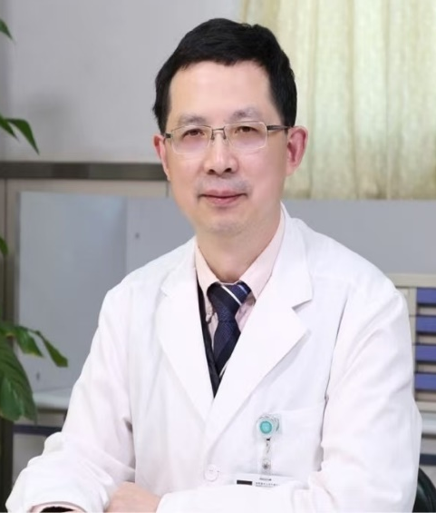
杨金奎
杨金奎，教授，主任医师、博士生导师。主持国家自然科学基金重点项目、国际合作、专项及面上项目9项。2019年入选“北京学者”；享受国务院特殊津贴；2021-2025年连续入选全球前2%顶尖科学家。首都医学科学创新中心临床联合研究员。中华预防医学会糖尿病专委会副主委。曾获国家新药证书3项；以第一完成人获中华医学科技奖、教育部科技奖等省部级科技奖6项。以第一/末位通讯作者在Diabetes Care (6篇) (IF:16.6)、STTT (2篇)(IF:52.7) 、Nature Commm (IF:15.7)、Cell Discovery (IF:12.5) 等期刊发表SCI论文120余篇，他引超过12000次。获授权中国发明专利7项，美国发明专利1项。
招收人数：1人
研究方向：糖尿病发病机理与并发症防治
招收条件：
- 具有与代谢性疾病相关的基础/临床研究经历；
- 取得生命科学、基础医学或临床医学博士学位；
- 博士期间发表至少一篇IF>6.0或2篇以上IF>3.0的SCI研究型论文。

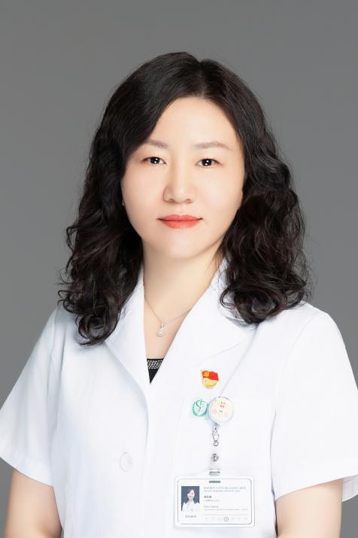
郭彩霞
郭彩霞，教授，主任医师、博士生导师。现任首都医科大学附属北京同仁医院心血管中心党支部书记、心血管中心主任、心内科主任、教育处处长，国务院特殊津贴专家，国家优秀青年医师，首都医科大学心血管病学系副主任。从事心血管疾病临床、科研和教学工作20余年，具有丰富的疑难危急重症诊疗经验，包括冠心病、高血压、心力衰竭、心律失常和结构性心脏病的诊治，擅长冠心病和结构性心脏病的介入治疗。主持国家自然科学基金委、科技部、北京市科委、北京市卫健委等国家及省部级课题20余项，主持5项国家自然科学基金项目。在国内外专业期刊发表论文100余篇，文章多次被国际会议录用。担任欧洲心脏病学会Fellow、美国心脏病学会Fellow、中华医学会心血管病学分会委员、中国女医师协会心脏与血管专委会常委、中国医师协会心血管分会动脉粥样硬化委员会委员、中国老年医学会高血压分会常委、中国研究型医院学会心脏康复青委会副主委、北京医学会心血管分会常委、北京医学会内科分会委员、北京医学会医学教育分会、北京医师协会心血管分会常务理事等国际和国内学术任职。国家自然科学基金委员会评审、教育部学位论文等评审专家。《American journal of Translational Medicine》、《中华脑血管病杂志》、《中国毕业后医学教育》、《临床心血管病杂志》编委等。主编及参编专著10余部。已培养博士后、博士及硕士研究生40余名。以第一完成人荣获“华夏医学科技奖”“第八届五洲女子科技奖”等重要奖项。入选“国家优秀青年医师”“北京市高层次公共卫生技术人才-领军人才”“北京市科技新星”“北京市高层次卫生技术人才”“北京市三八红旗奖章”“中国心血管医师协会未来之星”等。曾获得“首都医科大学优秀德育工作者”“先进工作者”“优秀导师”“优秀共产党员”等荣誉。
招收人数：1人
研究方向：冠心病发病机制与防治研究
招收条件：近3年以独立第一作者发表中科院分区为1区的SCI论文至少1篇。

